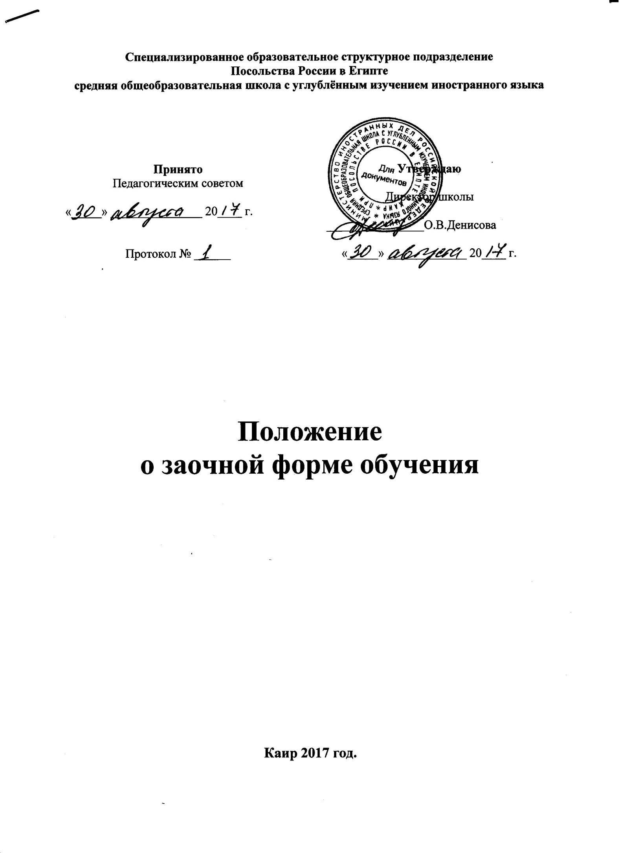

1. Общие положения.
Настоящее положение разработано в соответствии с Федеральным Законом от 29.12 2012 года №273 – ФЗ «Об образовании в Российской Федерации».
Организация образовательного процесса в группах заочной формы обучения, создаваемых в установленном порядке в школе осуществляется на основе Базисного учебного плана общеобразовательных организаций Российской Федерации, утвержденного приказом Министерства образования России. Приказа Министерства образования и науки РФ от 31 января 2012 г. N 69 «О внесении изменений в федеральный компонент государственных образовательных стандартов начального общего, основного общего и среднего (полного) общего образования, утвержденный приказом Министерства образования Российской Федерации от 5 марта 2004 г. N 1089».
Приказа МИД России от 19.11.2013г. № 21428 «Об утверждении Порядка организации и осуществления образовательной деятельности по основным и дополнительным общеобразовательным программам в дипломатических представительствах и консульских учреждениях Российской Федерации, представительствах Российской Федерации при международных (межгосударственных, межправительственных) организациях»
Заочная форма обучения представляет гражданам РФ реальную возможность получить основное общее, среднее общее образование, создает основу для последующего образования и самообразования, осознанного выбора профессии, формирования общей культуры личности.

2. Организация деятельности.
Продолжительность учебного года при заочной форме обучения составляет не более 30 недель.
Основой организации учебной работы по заочной форме обучения являются:
- самостоятельная работа обучающихся
- групповые консультации;
- зачеты.
В группы заочного обучения принимаются все желающие, на основе заявления родителей (законных представителей) или личного заявления (для обучающихся 10 и 11 классов), имеющих документы о прохождении аттестации за предыдущие классы.
Лица, не имеющие документов об аттестации, могут быть приняты в группу заочного обучения по заявлению родителей (законных представителей) или личному заявлению, после прохождения входного контроля за предыдущий год, проводимого специалистами школы.
При зачислении в школу заключается Договор о частичной компенсации расходов на обучение и содержание обучающихся.

3. Образовательный процесс.
Образовательный процесс в группах заочного обучения осуществляется следующим образом:
Основной учебный материал по всем предметам учебного плана обучающиеся изучают самостоятельно. Школа организует групповые консультации по предметам
Аттестация обучающихся ведется по учебным четвертям на базе школы по утвержденному графику. Возможна организация выездной педагогической комиссии для проведения промежуточной аттестации (по просьбе родителей (законных представителей), по согласованию с администрацией школы и руководством Посольства) за счет средств родителей (законных представителей).
Годовая итоговая отметка выставляется с учетом четвертных отметок.
Форма проведения аттестаций – письменная.
Обучающиеся 9 и 11 классов помимо промежуточной аттестации выполняют пробные экзаменационные работы, результаты которых учитываются при допуске к ГИА (государственной итоговой аттестации).

4. Участники образовательного процесса.
Участниками образовательного процесса в школе являются обучающиеся, педагогические работники, родители (законные представители) несовершеннолетних обучающихся.
Порядок приема обучающихся в школу в группы заочного обучения определяется школой и закрепляется Положением о приёме в школу.
Права и обязанности обучающихся в школе, родителей (законных представителей) определяются законодательством РФ, Положением о структурном подразделении, локальными актами школы.
Обучающиеся в школе имеют право на:
- получение дополнительных образовательных услуг на платной основе;
- уважение человеческого достоинства, свободу совести и информации, свободное выражение собственных взглядов и убеждений.
Обучающиеся в группах заочного обучения, освоившие программу учебного года в полном объеме и выполнившие все условия Договора, переводятся в следующий класс.
В следующий класс могут быть условно переведены обучающиеся, имеющие не более двух академических задолженностей по итогам года, с условием ликвидации их за лето. Ответственность за ликвидацию задолженностей лежит на самих обучающихся и их родителях (законных представителях). Сроки проведения аттестации по ликвидации академической задолженности определяются школой. Ликвидация задолженностей проводится в очной форме на базе школы. При повторной сдаче задолженностей создается комиссия из числа учителей-предметников и администрации школы.
Перевод в 5 класс может быть осуществлен только при условии полного освоения программ начального общего образования.
Освоение программ основного общего и среднего общего образования завершается обязательной государственной итоговой аттестацией выпускников, допуск к которой осуществляется в соответствии с нормативными документами.
Выпускникам школы после прохождения ими государственной итоговой аттестации выдается документ государственного образца о соответствующем уровне образования.
Лицам, не завершившим образование данного уровня, выдается справка установленного образца.

5. Делопроизводство.
Для заочного обучения ведется отдельный классный журнал (для заочного обучения). Оформление журнала ведется в соответствии с инструкцией по заполнению журнала.
Обучающиеся вносятся в алфавитную книгу записи учащихся текущего учебного года. В личных делах обучающихся делается пометка об обучении в заочной форме.
Количество консультаций в расписании должно соответствовать количеству консультаций учебного плана каждого класса.
В конце учебного года распоряжением по школе обучающиеся, успешно завершившие год, переводятся в следующий класс.
Оформление личных дел ведет секретарь заочной формы обучения. Справка об обучении в школе выдаётся по итогам первой промежуточной аттестации и выполнении условий договора.
Личное дело выдается на руки только после выполнения всех условий договора.

